10010 – מבוא לתכנות מערכות

תרגול: סיביות
נתונים קבצים להתחלת המעבדה.
בקובץ Date.h מוגדר המבנה Date המכיל יום חודש ושנה. ניתן להניח כ בשנה ישמרו ערכים בין 0-2047 (ואז יהיה "באג 2048").

נתוני המבנה דחוסים באופן הבא:
- עבור היום יש 31 ערכים אפשריים, ולכן ניתן להשתמש רק ב- 5 סיביות.
- עבור החודש יש 12 ערכים אפשריים ולכן ניתן להשתמש רק ב- 4 סיביות.
- עבור השנה יש 2048 ערכים אפשריים ולכן ניתן להסתפק ב- 11 סיביות.
סה"כ 20 סיביות שיכולות להישמר ב- 3 בתים.

דוגמא: עבור תאריך 7/2/2010: היום: 00111 החודש : 0010 השנה: 11111011010
נשמור את היום ב- 5 הסיביות הנמוכות (ימניות) בבייט השלישי, וב- 3 בסיביות הנותרות נשמור את 3 הסיביות הנמוכות של החודש.
בסיבית הראשונה של הבייט השני נשמור את הסיבית הרביעית (הכי שמאלית) של החודש, וב- 7 הסיביות הנתורות נשמור את 7 הסיביות הנמוכות של השנה.
ב- 4 הסיביות הנמוכות של הבייט הראשון נשמור את 4 הסיביות הגבוהות (ימניות) של השנה.
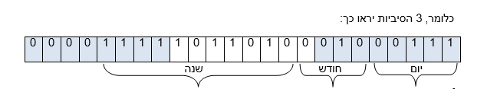

נשמור את היום ב- 5 הסיביות הנמוכות (ימניות) בבייט הראשון, וב- 3 בסיביות הנותרות נשמור

Direction of data Byte 0 Byte 1 Byte 2

כתוב את הפונקציה saveDateToFile המקבלת:
- שם קובץ
- מצביע למבנה Date אותו יש לכווץ ולשמור

כתוב את הפונקציה readDateFromFile המקבלת:
- שם קובץ
- מצביע למבנה Date אותו היא מאתחלת מנתוני הקובץ

נתון main לבדיקה.

